عدد الترسيم :
إمضاء المراقبين
الاسم .................................................. اللقب.....................................
المدرسة :...........................................................................................
----------------------------------------------------------------------------------------------------

20

السند عدد 1 : أَثْنَاء تَصَّفٌحِهِ مَجَلَةَ العِلْمِ و الحَيَاةِ ،لاَحَظَ يَقْظَانُ الّصُّورَةَ التَّالِيَّة .
...................................
...................................
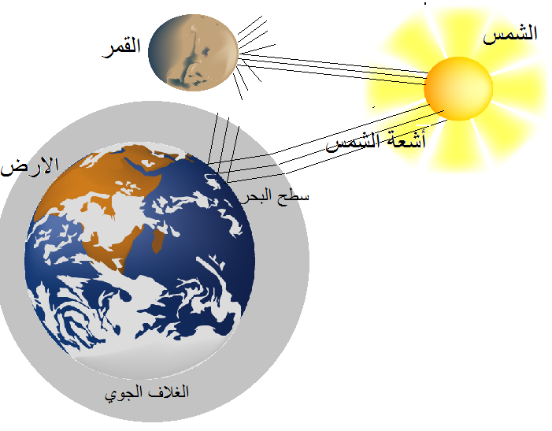
التَّعْلِيمَة1: سمِّ الظَّواهِرَ التّالِيَّةَ:

...................................

التعليمة 2 : أَصْلِحْ الخطأ إْنِ وُجِدَ:
- القَمَرُ جِسْمٌ مُضيءٌ .
- ........................................................................................................................................
- يَنْعَكِسُ الضوء ءِ عِنْد اخْتِرَاقِهِ الأَوْسَاطَ الشَّفَّافَةَ فِي العَيْنِ.
- ......................................................................................................................................
- تَحْصُلُ عَمَلِيَّةُ الرُؤْيَةِ عِندَ ارْتدَادِ الضَّوْءِ مِنَ العَيْنِ إلَى الجِسْمِ.
- ....................................................................................................................................
السَّنَد2: بَعْدَ الفَرَاغِ من تَصَفُّحِ المَجَلَّةَ، خَرَجَ يَقْظَانُ إلَى الحَدِيقَةِ لتَفَقٌّدِ نَبْتَاتِهِ فَاشتَمَّ رَائِحَةً كَرِيهَةً تنْبَعِثُ مِنْ أَحَدِ زواياها . اقْتَرَبَ لِتَفَقُدِّ الأَمْرِ فَوَجَدَ جُثَّةَ قِطٍّ متَعَفِّنَةٍ تَعْلُوهَا الدِّيدَانُ.
التعليمة 1 : ما هو دَوْرُ الدِيدَانِ ؟
............................................................................................................................................
الجمهورية التونسية
وزارة التربية
اختبار تجريبي لمناظرة الدخول إلى المدارس الإعدادية النموذجيةماي2015
الاختبار: ايقاظ علمي | الحصّة: 60 دقيقة

التعليمة 2: مَاهُيَ وَظِيفَةُ القِّطِ فِي السِلْسِلَةِ الغِذَائِيَةِ؟
.........................................................................................................................................
التعليمة3: ما هو المَرَضُ الذِّي يُسَبِبُهُ القاء جثث الحَيَواناتِ و فضَلاتُهَا فِي مِيَاهِ الشُرْبِ؟
..........................................................................................................................................
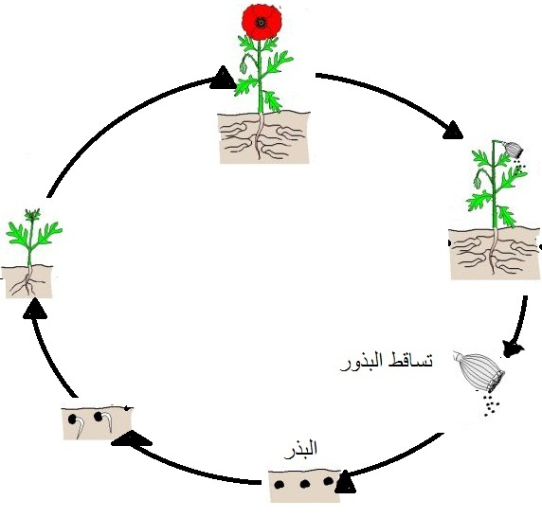
السّنَدُ 3: بَعْدَ طَمْرِ جُثّة القِطِّ المتحَللةِ. عَاد يَقْظَانُ إلَى نَبْتَاتِهِ التي أَزْهَرَتْ.
........................
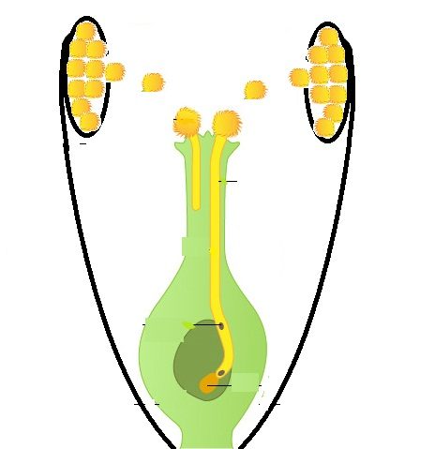
التعليمة1: أكْتٌبِ عُنْوَانَ كُلَّ صُورةِ وَ اُكَمِّلُ البَيَانَاتِ النَّاقِصَةِ :
........................
عملِيّةُ........................
........................

........................
عملِيّةُ........................

.......................................................
.......................................................

السند 4: سَقَى يَقْظَانُ نَبْتَاتِهِ وهَمَّ بالدُّخُولْ إلَى غُرْفَتِهِ، لَكِنَّ جَرَسَ البَابِ رنَّ.
التَّعْلِيمَةُ 1: أكتُبْ أَمَامَ كُلِّ افادَةٍ نَوْعَ التَأثِيرَ الكَهْرَبَائِي:
- اللِّحَامُ باسْتِعْمَالِ القَوْسِ الكَهْرَبَائِي .....................................................
- اشْتِغَال مُنَبِّه السَّيارَةِ. ......................................................
- طلاَء الحُلِيِّ والمَصُوغِ بالذَهَبِ. ......................................................

